欢迎使用 网上下单

2015.12.15

# 系统介绍

用户通过网上下单系统进行购买下单操作。

# 系统使用环境

1. 系统环境:运行此系统推荐平台

WindowsXP, Windows 7, Windows 8, Windows 10

1. 使用环境,本程序使用浏览器登录使用:

IE8以上,FireFox(火狐),Chrome(谷歌),360,QQ等浏览器,推荐使用火狐浏览器

火狐浏览器下载([**点我下载**](http://www.firefox.com.cn/))

1. 请使用1280*768以上的分辨率，为了获得最佳体验请使用1920*1080的分辨率。
2. 网络带宽>1M

# 登陆系统

* 登陆地址：<http://118.123.172.47:1234/login.aspx>

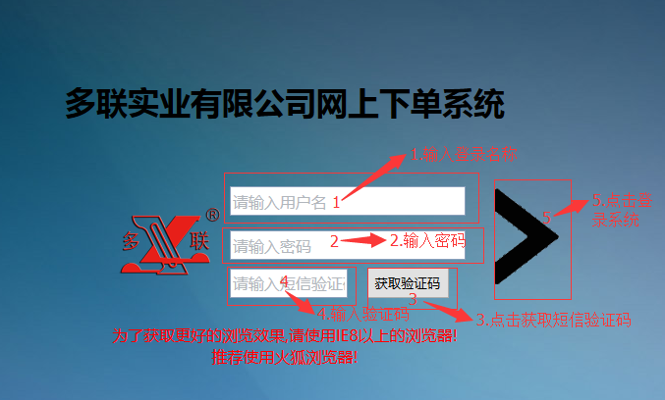

1. 输入登陆用户名；
2. 输入登陆密码；
3. 点击按钮获取手机短信验证码；(如长时间未获取,请联系客服人员)
4. 输入获取的短信验证码；
5. 点击登录按钮登陆网上下单系统；

# 下单流程

1. 购物(普通订单)



1. 酬宾订单、特殊订单



# 系统菜单

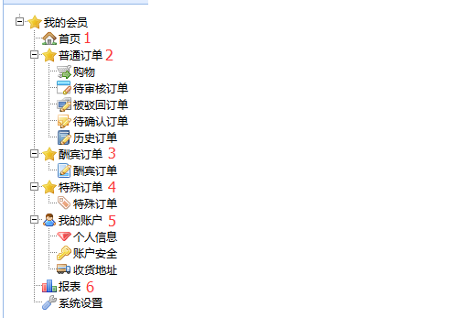

1. 系统主页；

* 系统公告内容

1. 普通订单

* 购物：用户购买商品下单。包括 普通订单、样品订单、酬宾订单、特殊订单。
* 待审核订单：购物订单提交后，可以查看哪些订单没有被审核，及时关注订单情况。
* 被驳回订单：被清单员驳回后，可以修正订单内容后再次提交订单给清单员审核。
* 待确认订单：清单员修改顾客提交的订单后，会发送给顾客，需要顾客进行确认后，生成正式订单。
* 历史订单：提交订单后，可以进行历史订单查询，显示订单相关信息，如审核状态、正式订单号等内容。

1. 酬宾订单

* 在活动期间内可以使用该订单模版进行商品购买下订操作。

1. 特殊订单

* 特殊订单使用该模版进行商品购买下订操作。

1. 我的账户

* 个人信息：设置用户的联系方式（电话、QQ、邮箱）。
* 账户安全：设置密码、账户保护信息、安全邮箱等内容。
* 收货地址：维护顾客的收货地址信息；分为自提和配送。

1. 报表

* 对账单：每月发送给顾客的对账信息清单，顾客对该账单进行确认。

# 系统操作

1. 酬宾订单与特殊订单

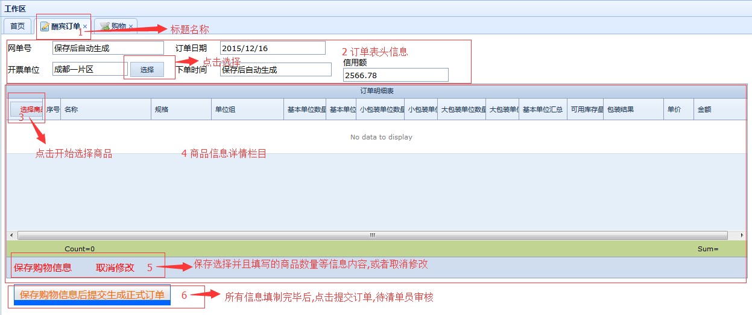

* 1. 选择酬宾订单或者特殊订单

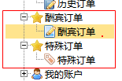

* 1. 选择开票单位

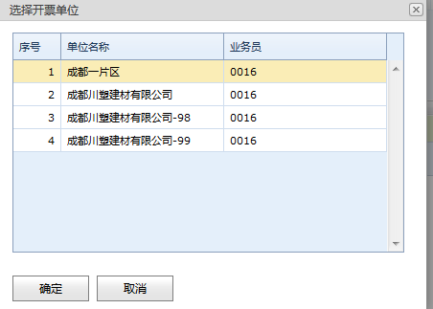

* 1. 选择商品

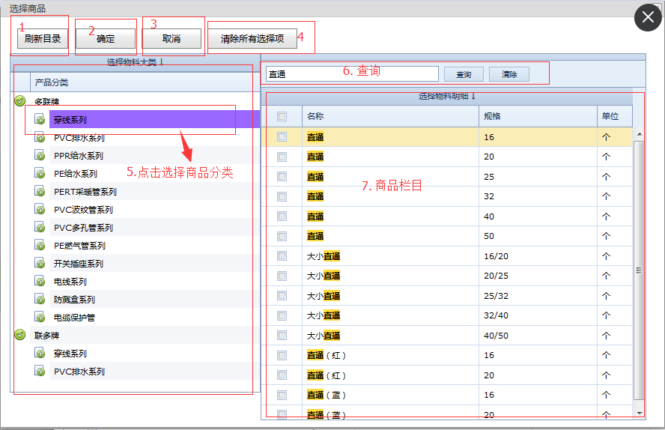

* + 1. 刷新目录：此按钮功能是解决在选择物料分类的时候由于意外情况（网络延迟等）造成的界面卡住，点击后将刷新 5选择物料大类的选择界面。
    2. 确定：选择好商品之后点击 确定 提交。
    3. 取消：退出商品选择界面，返回订单界面。
    4. 清除所有选择项：清除所有已经选择的商品。
    5. 选择物料大类：商品的分类信息，点击选择后，右侧的（7.商品栏目）将显示该分类下的所有商品信息。
    6. 查询：该功能是对 7.商品栏目 中的所有商品进行筛选
  1. 输入商品数量信息，并保存商品信息。
  2. 保存订单信息（提交订单），等待清单员审核。

1. 购物（普通订单、样品订单、酬宾订单、特殊订单）
   1. 选择左侧菜单进行订单模版界面

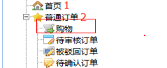

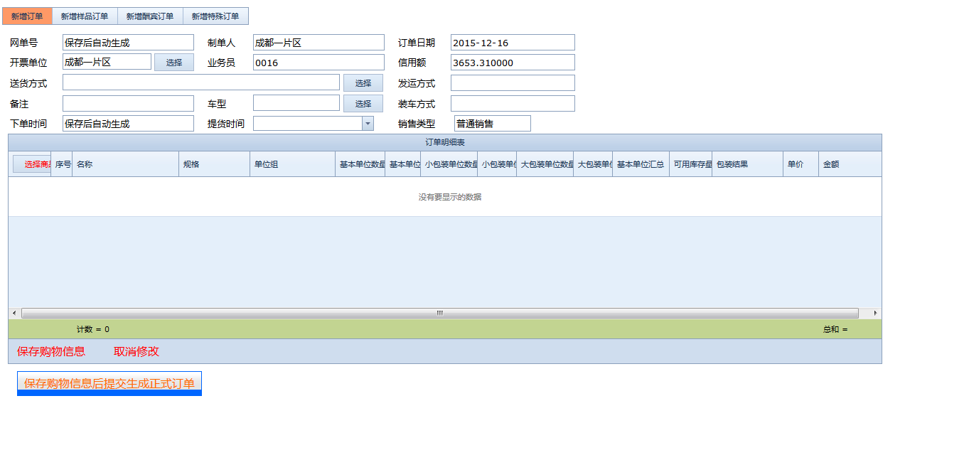

* 1. 订单模版界面比酬宾订单多了一些填写内容，点击'选择'按钮进行选择填制。



* 1. 选择商品。
  2. 输入商品数量信息，并保存商品信息。
  3. 保存订单信息（提交订单），等待清单员审核。

1. 待审核订单

订单填制完毕提交后，使用此功能查询目前哪些订单正在被审核。点击刷新按钮，看到待审核订单信息汇总，点击蓝色网单号，可以在下方查看该订单的详细信息。

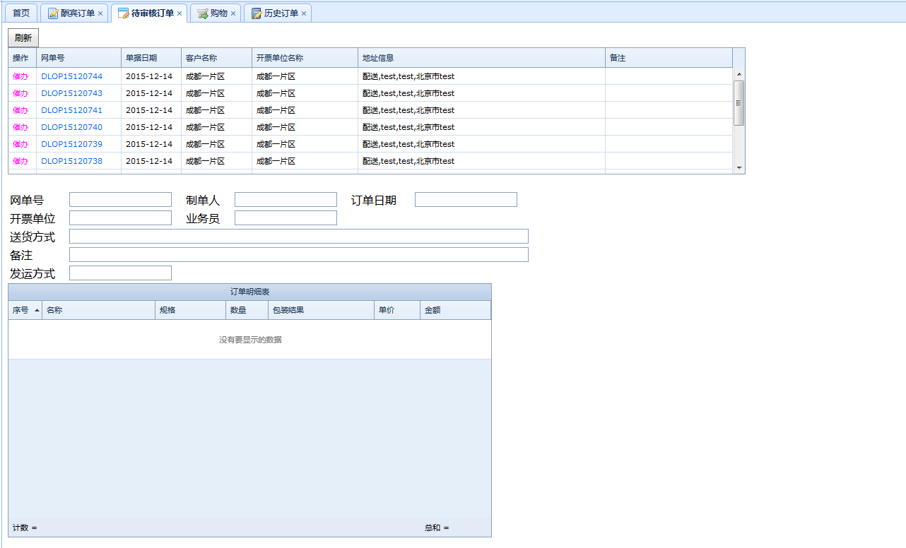

1. 被驳回订单

当顾客提交的订单被清单员驳回时，通过该功能，对被驳回的订单进行修正，并再次提交给清单员审核。

* 1. 点击刷新，更新最新的驳回订单信息。
  2. 点击蓝色的网单号，会显示的订单详情信息，在详情信息下方，点击编辑订单按钮，进入修正界面。
  3. 通过左边的商品选择功能，对商品进行添加，或者在右边的订单模版中对订单信息进行修正以及商品进行删除，数量的修正。
  4. 保存商品信息。
  5. 提交订单（修改后提交审核）。
  6. 清单员审核。

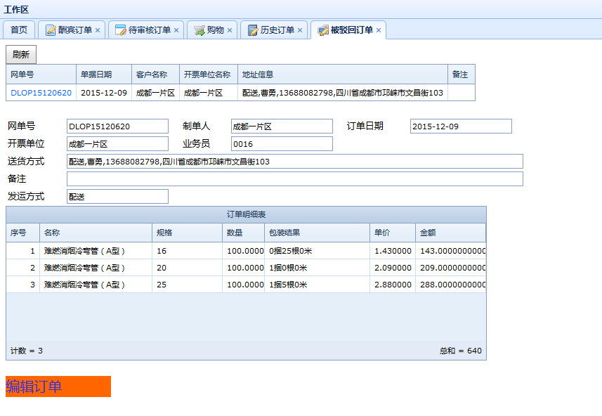 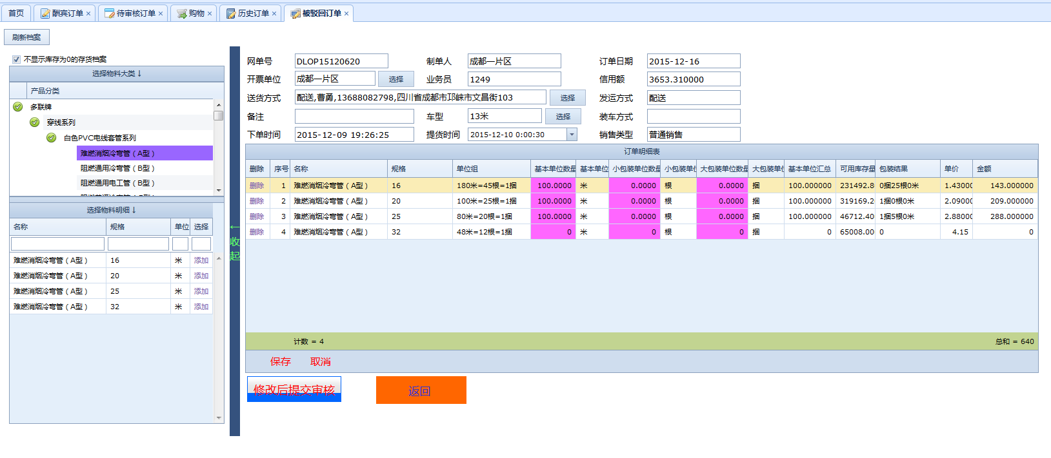

1. 待确认订单

顾客提交订单之后,清单员在审核时修改了该订单的信息后，会返回给顾客，请顾客进行修改后的确认。点击‘确认’按钮后，会自动通过审核生成正式订单。

1. 历史订单

该功能是查询所有的已经在系统中提交过的订单的详细信息。

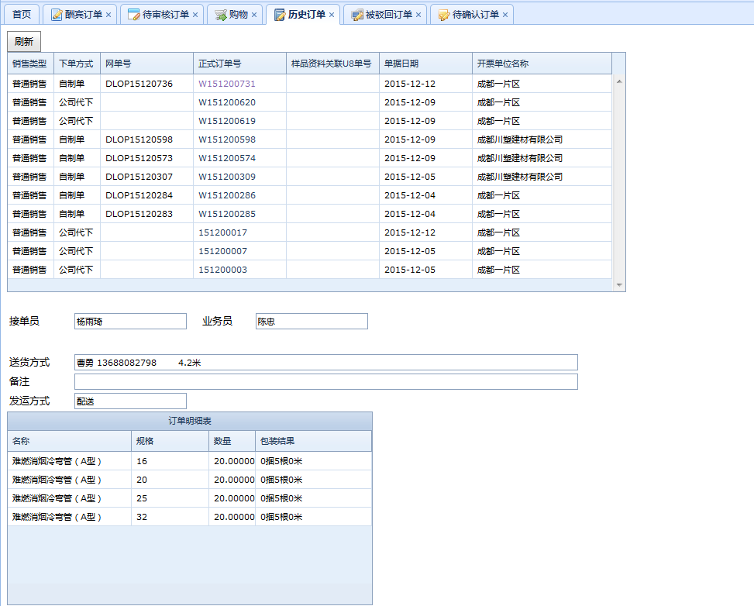

1. 地址设置

点击左侧导航的'我的账户'→'收货地址

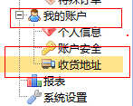'

在右侧工作区域，中维护收货地址信息。

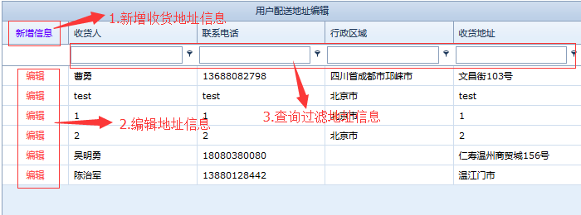

新增&编辑：

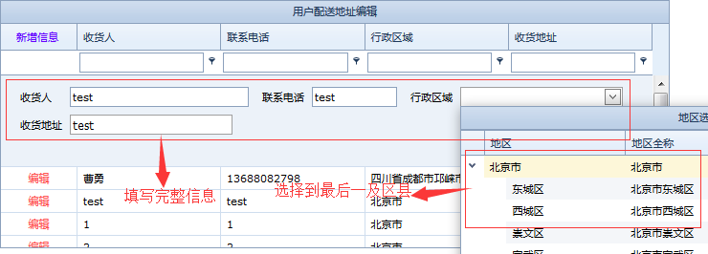

1. 密码修改

点击主界面右上角的'修改密码'按钮

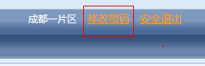

在弹出的密码修改对话框中，输入新密码，并点击'确定'按钮，完成密码修改操作。

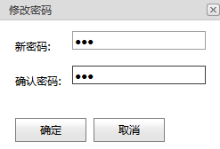

# 对账单

# 已做好开始准备？

开始使用网上下单系统吧！

# 了解更多